Oft kommt es im Laufe der Jahre zu Problemen mit dem Tonarmlift und der Endabschaltung.
Darauf will ich nun näher eingehen.
Dazu ist es nötig den Plattenspieler zu öffnen.
Am einfachsten kommst Du an das Innenleben, sehr, sehr wichtig!!!! System bzw. Tonarmrohr entfernen und in sicherer Entfernung lagern, Tonarm an der Liftbank fixieren, Außenteller und Innenteller entfernen. Den Plattenspieler auf die Rückseite stellen und dort, wo das Subchassis anstehen wird, vorher einen kräftigen Kartonstreifen einfügen, und dann die Bodenplatte entfernen, Achtung!! das Netz- u. das Tonarmkabel sind mit Halterungen ( fest zusammen drücken) in der Bodenplatte fest verbunden, diese lösen, in den man sie zur Bodenplattenmitte zieht, und dann das Laufwerk zwischen 2 gleich hohe Gegenstände irgendwelcher Art stellen um dann das ganze von unten anzugehen. Nach lösen der Bodenplatte zurück in die Waagerechte. Die Arbeiten führe ich dann bequem auf dem Boden liegend, aus.

Fehlerbeschreibung | Behebung
Bei meinem TD 126 III kommt der Tonarmlift mit Verzögerung. Lasse ich den Arm ein paar mal rauf und runter, stimmt das Timing wieder. Läuft aber nun eine Platte durch oder ich möchte in der Mitte kurz mal anheben, dauert es wieder ca. 30 Sekunden, bis sich der Arm hebt. Das ganze kam schleichend. | Hast Du mal den Riemen vom Tonarmlift kontrolliert. Meist sind die nach so langer Zeit schon rissig. Dadurch kann es zu diesem Durchrutschen kommen.  siehe Bild Tonarm- Unterseite  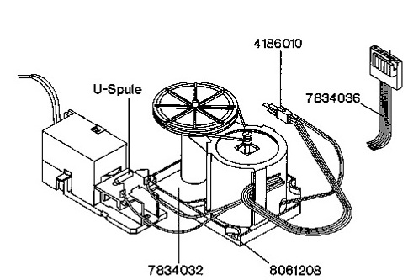  Ein weiterer Grund kann mangelhafte Schmierung sein an der Liftwelle. Bitte nehmen Sie hier aber kein dünnflüssiges Öl sondern eher Staucherfett.
 | Ein weiterer Grund könnte auch ein Defektes Gewinde im "Flügelrad" am Tonarmlift sein. Die ersten Thorens TD 126 MK III hatten dieses Gewinde noch im Kunststoff reingeschnitten, ab der Nr. 47 276 wurde meines Wissens die Tonarmlift Elektronik und auch das "Flügelrad" leicht verändert. Das Gewinde befand sich danach in einer Messingbuchse eingepasst ins Flügelrad. Kontrolliert einmal ob Euer Flügelrad Spiel hat, bzw. Um 0,5 cm kippelt. Dann wird ein neues Flügelrad fällig
Mein Lift schaltet nicht sauber ab, bzw. Der Motor läuft weiter in der oberen oder unteren Stellung des Tonarmliftes.  Dies kann mehrere Ursachen haben. | 1. Fehlende oder unsaubere Masse.  hier ist der Massepunkt am Arm zu sehen. Von hier geht die Erde auf den Zentralen Massepunkt am Subchassis, wo auch die Masse des Tonsignalkabels angeschlossen ist. Da diese Masseführung ein starrer Draht ist fällt hier ein Fehler meist nicht auf.
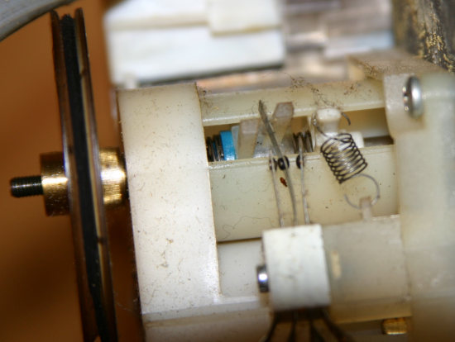2.
Die Federkontakte sind unsauber oder durchkorrodiert, bzw. sind leicht dejustiert. Zur Reinigung nimmt man am besten 600er Nassschleifpapier (aber trocken lassen) und ziehe leicht die Kontakte ab - damit verschwinden die "Stauerfett" -Dämpfe u./o. leichte Oxydation von den Kontakten. Leichtes Verbiegen zur Mitte hin bringt hier meist schon das gewünschte Ergebnis. Tipp zur Kontakt-Justage: die Kontaktzunge immer nur direkt am Plastikkörper mit einer flachen Pinzette gaaanz leicht biegen
In diesem Bild ist auch sehr gut die eben von mir angesprochene Messingbuchse im Flügelrad zu erkennen.
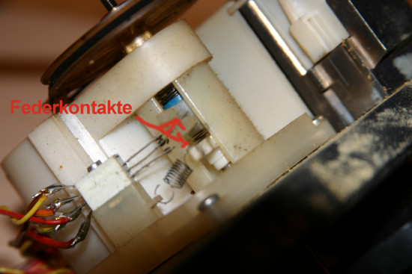
In diesem Bild ist sehr gut die Flügel-Justier-Schraube (auch hier sollte man Fett aufs Gewinde anbringen) einer der Endanschläge zu sehen.
Die Endabschaltung funktioniert nicht. | Dazu sollte man erst einmal klären ob es an der Endabschaltung liegt, oder am Tonarmlift.  Springt am Ende einer Platte die Tastenbeleuchtung auf die linke Taste um (Tonarm angehoben, Motor aus)?, dann funktioniert die Endabschaltung einwandfrei und der Fehler ist am Tonarmlift zu suchen.  Und jetzt noch eine ganz dumme Frage, die einfachsten Dinge übersieht man oft am leichtesten: Steht der Schalterknopf links neben der Tasten auf "ML

Bezüglich der Endabschaltung: Quelle: Thorens Serviceanleitung TD 126 MK III

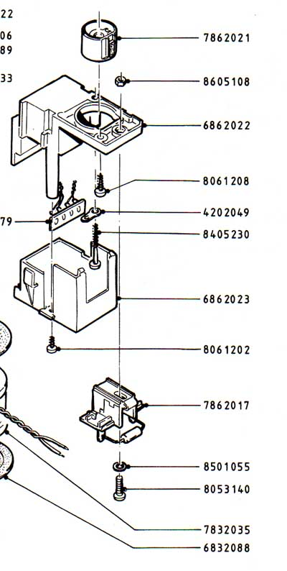 Vielleicht hat sich auch der Abstand des Magneten zum Ferritkern = 7862021 am Tonarm verschoben, dieser sollte 0,4 mm betragen
Der Magnethalter befindet sich in dem weiß-gelben Gehäuse unter dem Tonarmbrett ( Bild mit der Erde) = 62023, dort wiederum unter dem Kondensator, = 7862017, siehe auch Bild 2 und 3.

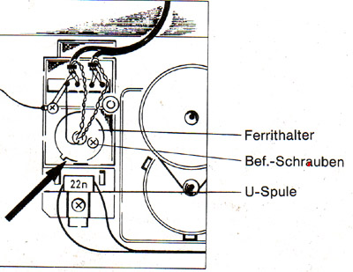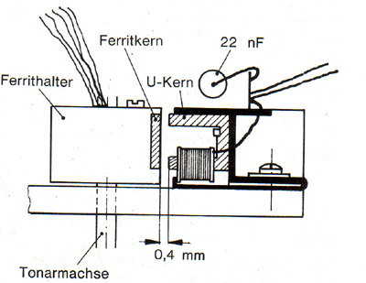
Endabschalter
Zur Justage der Gebereinheit wird die Abschirmkappe unterhalb des Tonarms entfernt. Der Tonarm wird so geführt, dass die Vorderkante des darauf befestigten Ferritkerns 1 /3 der Breite des U-Kerns überdeckt. Den U-Kern nach Lösen der Befestigungsschraube verschieben, dass zwischen ihm und dem Ferritkern ein Luftspalt von 0,4 mm entsteht.
Überprüfe den Luftspalt, wahrscheinlich muss der Magnet in Richtung Tonarm verschoben werden.
Vom verstellen des Ferrits am Tonarm, würde ich abraten, es ist eine schwierige Arbeit, diesen neu ein zu justieren.

Weiterhin kann es Probleme mit dem Thorens - Tonarmlift geben im Zusammenhang mit Fremdtonarmen, mit denen z.B. Der TD 126 auch ab Werk ausgestattet wurden. Ich versuche hier mal am Beispiel eines SME 3009 III die Problematik zu erklären.

Das abheben und abschalten bei Plattenende ist o.k. nur......... bei meinen SME III passt der Lift am Plattenanfang gar nicht. Denn der Hebel ist genau dort wo der Tonarm eine Muffe hat und das Rohr aus den Arm gezogen werden kann. Da haben offensichtlich die Leute von Thorens nicht eine Engineering Glanzleistung produziert.

Dazu sollte erst einmal geklärt werden, ob die Liftbank im rechten Winkel zum Chassis steht. Denn hierin liegt einer der Fehler.
An der Liftbank befindet sich eine Imbus-Madenschraube. Nach dem Lösen derselben kann man die Liftbank verdrehen. Meist reicht das.
Sollte dies nicht genügen,
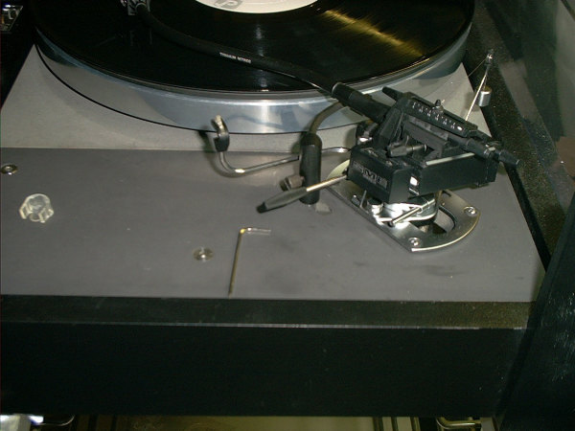so kann man den Tonarmlift in dem Langloch, im Bild gut zu erkennen, zu verschieben.

Dazu die schon erwähnte Madenschraube lösen und die Liftbank abnehmen. Dann auf der Unterseite des Tonarmbrettes die vier Kreuzschrauben an der Lift-Motor-Einheit lösen.
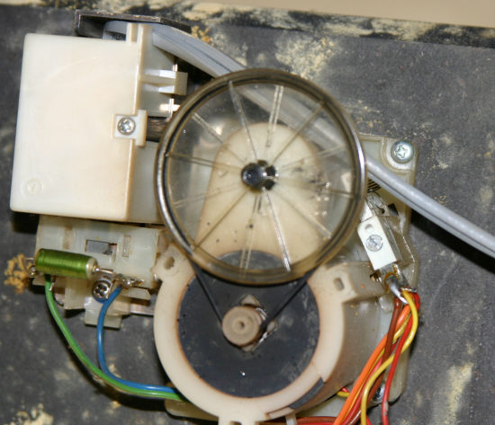
Damit hat man die komplette Lifteinheit gelöst.
Den Magnetblock mit der Endabschaltung am Arm sitzen lassen!
Nun kann man natürlich den Lift innerhalb des Langloches verstellen, bzw. verschieben.
Es wird ja immer die komplette Lifteinheit mit dem Motor verschoben. Siehe auch mein Bild oben, wo Du die Einheit von unten betrachten kannst.

Bei nachgerüsteten Armen sollte dieses Langloch für den Tonarmlift auch gemacht werden, um ein leichteres Anpassen der Liftbank zu ermöglichen.

Das Langloch kann auch relativ einfach nachträglich gemacht werden, in dem man mit einer Oberfräse Ø 1 cm oder kleiner jeweils 1,5 cm in Richtung Plattenteller und Tonarm fräst. So kann man auch noch später die Liftbank feinjustieren. Die Ausfräsung würde ich persönlich in Tonarm-Brett-Farbe streichen.
Denjenigen den die offen stehende Fräsung stört, kann folgender Maßen vor gehen.
Den verbleibenden Spalt und das Spaltmaß kann man später mit 2-Komponenten-Holz (oder auch Flüssigholz genannt, bekommt man bei Obi) von oben und unten ausfüllen, welches gut aushärtet und die gleichen Eigenschaften wie das MDF - Brett besitzt. Am besten zweimal auftragen, so bekommt man die Oberfläche am ehesten hin, danach in Tonarm-Brett-Farbe überstreichen.

© Text & Bilder Jürgen Heiliger
heiliger-rh@t-online.de

